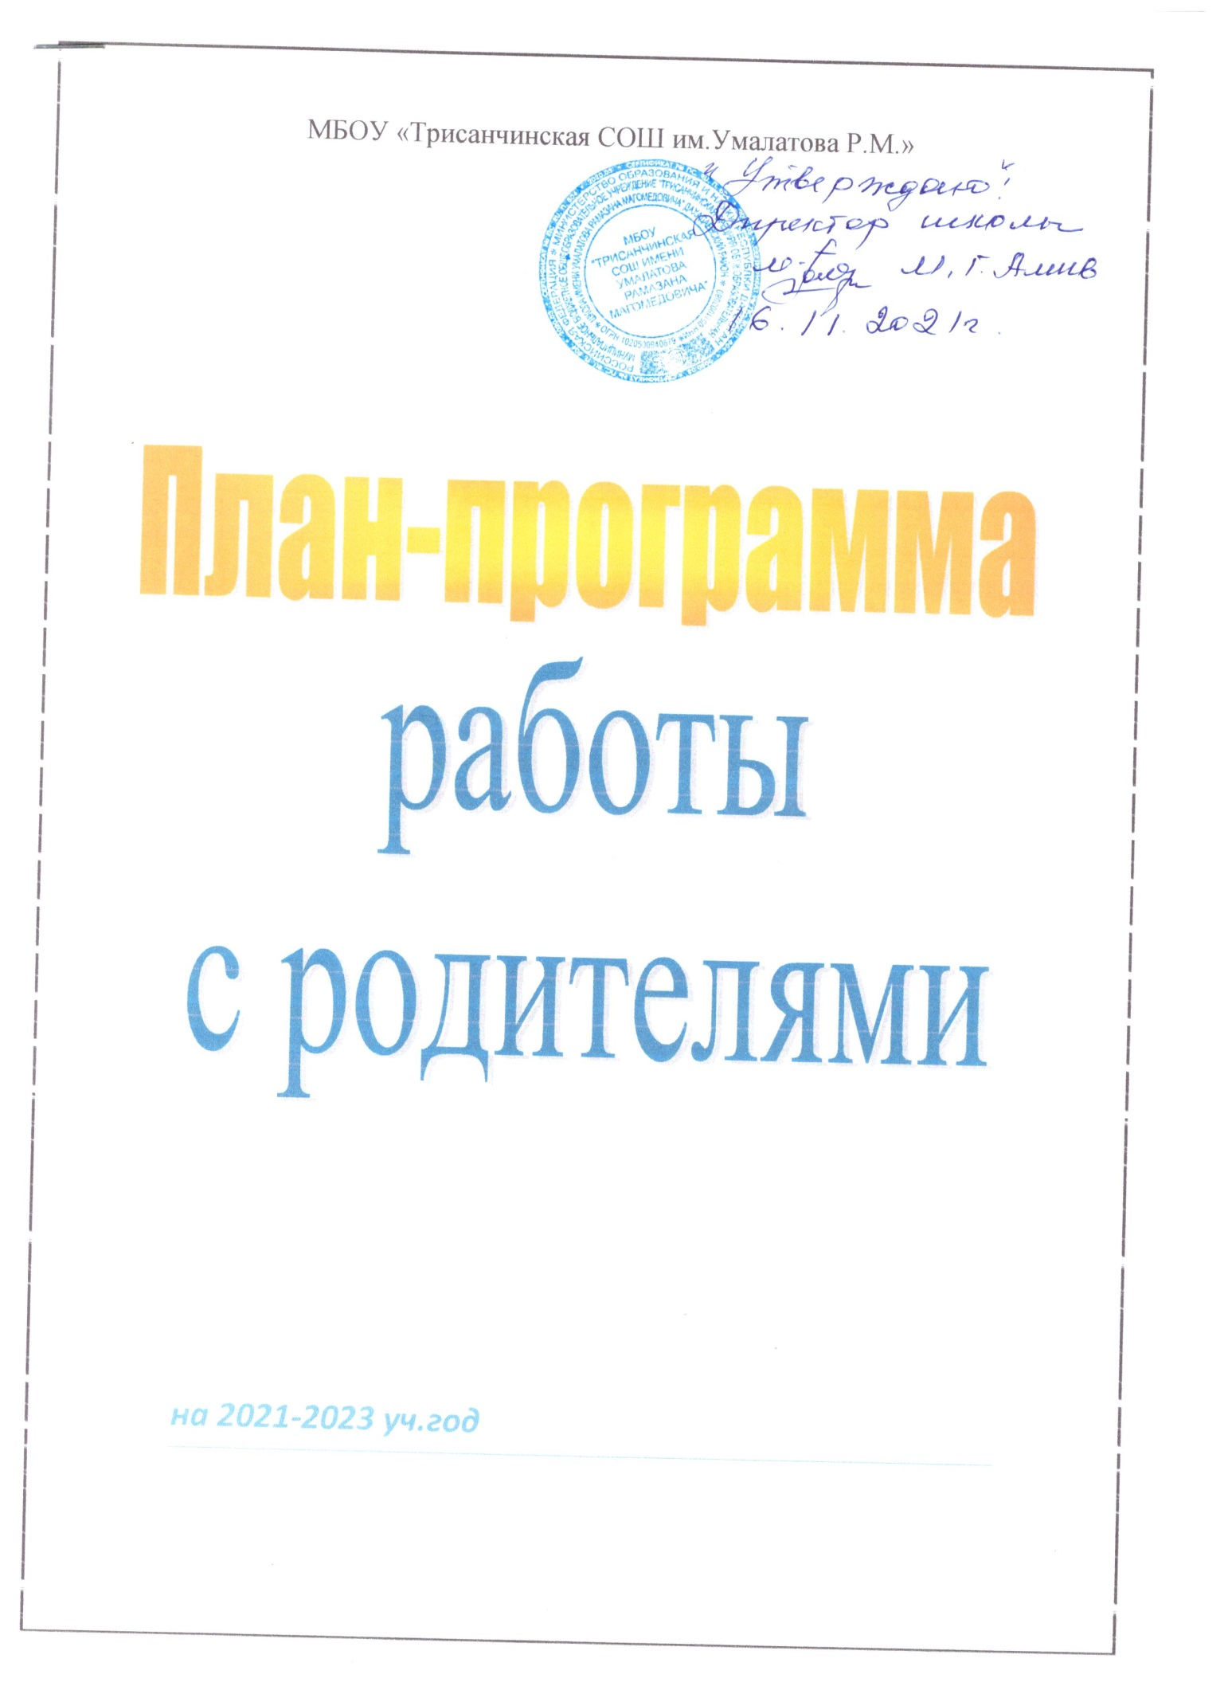

План работы с родителями на 2021-2022 учебный год

**Взаимодействие с родителями**

**на 2021-2022 учебный год**

Цель: создать в группе необходимые условия для развития ответственных  
взаимоотношений с семьями воспитанников, обеспечивающих целостное развитие  
личности дошкольника, повысить компетентность родителей в области воспитания детей.  
Задачи:  
1.Распространять педагогические знания среди родителей;  
2.Оказать практическую помощь в воспитании детей;  
3.Способствовать формированию доверительного отношения родителей к воспитателям группы:  
адекватно реагировать на рекомендации воспитателей группы, прилагать усилия для  
налаживания партнёрских отношений с воспитателями по решению задач по воспитанию  
ребёнка.

|  |  |  |  |  |
| --- | --- | --- | --- | --- |
| Месяцы | Название мероприятия | Цель проведения мероприятия | Индивидуальная работа | Ответственные |
| Сентябрь | 1. Организационное родительское собрание «Что должен знать ребёнок 5 – 6 лет».  2. Беседа с родителями «Одежда детей в разные сезоны».  3. Консультация для родителей «Осторожно, ядовитые грибы».  4. Консультация «Всё о развитии детской речи».  5.Папка-передвижка для родителей «Возрастные особенности детей старшего дошкольного возраста».  6. Анкетирование родителей. Тема: «Какой вы родитель?».  7. Консультация «Всё о детском питании»  8.Анкетирование «Определение уровня знаний о здоровом образе жизни» | Знакомство родителей с требованиями программы воспитания в детском саду детей 5 – 6 лет.  Психолога – педагогическое просвещение родителей по вопросам речевого развития ребёнка.  Ознакомление родителей с правилами сбора грибов и опасностью их употребления в пищу.  Формирование единого подхода к правилам питания в детском саду и дома.  Повышение педагогической культуры родителей | Беседы по адаптации,  обновление группового инвентаря, участка.  Консультация  для родителей по правильному выполнению  логопедического домашнего задания.  Беседа по ЗОЖ | Психолог  Воспитатели.    медсестра  Воспитатели  логопед |
| Октябрь | 1. Консультация «Игра, как средство воспитания дошкольников».    2. Педагогический всеобуч «Что надо знать о своём ребёнке».  3. Анкетирование родителей. Тема: «Знаете ли вы своего ребёнка?».  4. Коллаж для родителей «Познакомьтесь, это я!». Рисунки родителей и детей.  5. Папка-передвижка для родителей «Какие родители, такие и дети!».  6.  Оформление фотоальбома «Семьи наших воспитанников».  7.Знакомство с проектом  «Закаливание  детей старшего возраста в условиях ДОУ».  8.Консультация «Польза закаливания в детском саду» | Распространение педагогических знаний среди родителей, теоретическая помощь родителям в вопросах воспитания детей.  Анализ информации о воспитанниках и их семьях.  Совершенствование психолого-педагогических знаний родителей.  Активизация родителей в работу группы детского сада, развитие позитивных взаимоотношений работников дошкольного учреждения и родителей. | Беседа «Совместный труд ребенка и взрослого»  Беседы «Одежда детей в группе и на улице, ее маркировка».  Индивидуальные беседы с родителями о необходимости проводить вакцинацию против гриппа и ОРВИ. | воспитатели |
| Ноябрь | 1. Консультация «Как провести выходной день с ребёнком?».  2. Консультация «Одежда детей в группе».  3.Папка-передвижка для родителей. Тема: «Помогите детям запомнить правила пожарной безопасности».  4. Выставка детских работ «Чтобы не было пожара, чтобы не было беды».  6. Тестирование родителей. Тема: «Откуда опасность?».  7.Консультация для родителей «Значение режимных моментов для здоровья ребенка»  8. Круглый стол для родителей «Как заинтересовать ребенка закаливающими процедурами» (Обмен опытом семейного воспитания) | Реализация единого воспитательного подхода при обучении ребёнка правилам пожарной безопасности в детском саду и дома.  Объединение усилий педагогов и родителей по приобщению детей к основам пожарной безопасности.  Обогащение педагогических знаний родителей.  Знакомство родителей с методикой ознакомления дошкольников с правилами пожарной безопасности.  Получение сведений о знаниях родителей по теме: «Откуда опасность?», анализ информации и выявление вопросов, волнующих родителей по данной теме собрания. | Индивидуальные беседы с родителями. Тема «Спортивная обувь для занятий физкультурой». онеобходимости её приобретения   Консультация «Главные направления в развитии речи детей старшего дошкольного возраста».. | воспитатели |
| Декабрь | 1. Консультация «Грипп. Меры профилактик. Симптомы данного заболевания».  2. Родительское собрание. Тема: «Здоровый образ жизни. Советы доброго доктора».  3. Тестирование родителей. Тема: «Состояние здоровья вашего ребёнка».  4. Консультация «Жизнь по правилам: с добрым утром».  5. Анкетирование родителей. Тема: «Условия здорового образа жизни в семье».  6. Памятка для родителей «Как отвечать на детские вопросы?».  7. Трудовой десант пошив костюмов для детей к Новому году.  8.Конкурс семейных газет «Здоровый образ жизни нашей семьи».  9.  Консультация: «Нужна ли закалка детскому организму?» | Ознакомление родителей воспитанников с основными факторами, способствующими укреплению и сохранению здоровья дошкольников в домашних условиях и условиях детского сада.  Создание условий для Осознания родителями необходимости совместной работы детского сада и семьи.  Повышение педагогической культуры родителей.  Ознакомление родителей с задачами по сохранению и укреплению здоровья детей.  Информирование родителей о состоянии здоровья воспитанников на период проведения собрания. | Беседа  «Здоровье ребёнка в наших руках».  Беседа «Чесночницы – одна из мер профилактики вирусных инфекций». | Воспитатели                                                   медсестра |
| Январь | 1. Консультация «Самостоятельность ребёнка. Её границы».  2. Памятка для родителей. Тема: «Приглашаем к сотрудничеству».  3. Педагогический всеобуч «Методы, повышающие познавательную активность дошкольников».  4. Памятка для родителей. Тема: «Чаще говорите детям».  5.Консультация «Сезонная одежда для прогулок»  6. Разработать памятку для родителей «Закаливание – первый шаг на пути к здоровью» | Формирование единого подхода к методам оздоровления и закаливания детей в детском саду и дома.  Повышение педагогической культуры родителей.  Совершенствование психолого-педагогических знаний родителей.  Выявление и анализ информации об условиях здорового образа жизни в семьях воспитанников.  Ознакомление с задачами по сохранению и оздоровлению здоровья детей. | Индивидуальные беседы. Тема: «Закаливание – одна из форм профилактики простудных заболеваний детей».   Консультация «Как сделать зимнюю прогулку с малышом приятной и полезной?».  · | воспитатели |
| Февраль | 1. Выставка детских рисунков, тема: «Мой папа».  2. Анкетирование Отцов и дедушек, тема: «Каковы вы мужчины?».  3. Беседа «Возможные формы совместного отдыха родителей и детей».  4. Памятка для родителей «Несколько советов по организации и проведению детских праздников».  5. Выставка рисунков «Папа, мама, я – очень дружная семья».  6. Поделки родителей и детей «Наши увлечения».  7.Ширма-передвижка «Гуляем в морозную погоду»  8.Памятка для родителей «Симптомы и лечение ОРВИ» | Выявление и анализ информации о том, какую роль в воспитании детей занимают папы и дедушки.  Активизация родителей в работу группы по проведению тематической выставки совместных поделок родителей и детей.  Распространение педагогических знаний среди родителей, практическая помощь родителям в воспитании детей.  Выявление волнующих вопросов у родителей по теме «мама, папа, я – очень дружная семья».  ·         Выставка детских рисунков и поделок. | Индивидуальные беседы с папами, тема: «Кого вы считаете главным в воспитании ребенка?».    Беседа  «Основы нравственных отношений в семье». | Родители  воспитатели |
| Март | 1. Плакат для родителей «Дорога не терпит шалости – наказывает без жалости!».[Хочу такой сайт](https://сайтобразования.рф/)  2. Выставка детских работ «Мы едим, едим, едим».  3. Творческие работы детей к 8 марта «Мама, моё солнышко».  4. Памятка для родителей «Безопасные шаги на пути к безопасности на дороге».  5. Тематическая выставка «Внимание улица!» книги, дидактические пособия, игры.  6.Знакомство родителей с методиками оздоровления; М.Ю.Картушиной, А.Стрельниковой, А.Уманской, Коваленко, А.Аветисова;  (в форме консультаций, презентаций, открытых показов) | Демонстрация творческих способностей детей, сформировавшихся умений и навыков.  Реализация единого воспитательного подхода по обучению детей правилам дорожного движения в детском саду и дома.  Повышение педагогической культуры родителей.  Знакомство с требованиями программы воспитания и обучения в  детском саду по правилам дорожного движения разработка методического обеспечения. | Консультация «Ребенок и дорога. Правила поведения на улицах города».   Консультация «Азбука дорожного движения». | Родители  Воспитатели |
| Апрель | 1. Беседа «Детский рисунок – ключ к внутреннему миру ребенка».  2. Памятка для родителей «Как измерить талант?».  4. Педагогический всеобуч «Музыка и дети».  5. Памятка для родителей «Пойте ребенку песни».  6.Оформление ширмы-передвижки «Массаж ушей – важная процедура при простуде, насморке, кашле, аллергии».  7.Консультация «Босохождение – элемент закаливания организма» | Выявление волнующих вопросов у родителей по теме «развитие творческих способностей у детей».  Знакомство родителей с задачами программы воспитания и обучения в детском саду по теме «изобразительная деятельность ребенка в дошкольном учреждении».  Активизация педагогических знаний родителей. | Консультация «Изобразительная деятельность ребенка в домашних условиях».  Консультация «Развитие творческих способностей ребенка | Воспитатель  Муз. Руководит |
| Май    июнь | 1. Итоговое родительское собрание по теме: «Растём играя» с просмотром открытого занятие по математики  для родителей воспитанников.  2.Консультация  «Памятные места нашего города».  3.Памятка для родителей «Изобразительная деятельность дошкольников».  4.Трудовой десант Участие родителей в благоустройстве группы.  5.Акция «За здоровьем - в детский сад!»  6.Встреча с родителями:  «Промежуточные итоги работы по оздоровлению детей за учебный год»    1.Оформление ширмы- передвижки «Солнце, воздух и вода - наши лучшие друзья!»  2.Консультация «Игротека подвижных игр дома». | Демонстрация сформированных умений и навыков, знаний детей, развитие взаимодействия детей, родителей и работников ДОУ.  Распространение педагогических знаний среди родителей, теоретическая помощь родителям в вопросах воспитания детей.  Способствовать формированию коллектива группы.    Повышать заинтересованность родителей в укреплении здоровья дошкольников. | Консультация «Развод родителей – это серьезно».  Консультация «Все о компьютерных играх».    Индивидуальные беседы. | Психолог  Восптатели    Восптатели |
| июль | 1.Участие родителей в пеших прогулках совместно с детьми.  2. Консультация «Лето-пора закаляться». | Стимулировать повышения внимания к вопросам здоровья, питания, здорового образа жизни, рациональной двигательной активности. | Индивидуальные беседы. | Восптатели |
| август | 1.Консультация «Плавание для закаливания»  2. Встреча с родителями «Подведение итогов работы над проектом». | Формировать у родителей систему знаний в вопросах укрепления и сохранения физического и психического здоровья детей. | Индивидуальные беседы. | Восптатели |

**Темы родительских собраний в старшей  группе**

**на 2021-2022 учебный год.**

|  |  |  |  |
| --- | --- | --- | --- |
| **Месяц** | **Тема собрания** | **Цели и задачи** | **Ответственные** |
| **С**  **Е**  **Н**  **Т**  **Я**  **Б**  **Р**  **Ь** | «Путешествие в страну знаний продолжается, или только вперёд!»  «Задачи развития и  воспитания детей 5-6 лет. ФГОС для родителей» | Расширение взаимодействия между воспитателем  и родителями; моделирование перспектив  взаимодействия на новый учебный год; повышение педагогической культуры родителей. Познакомить родителей с задачами и особенностями образовательной работы, задачами ДОУ на новый учебный год.  Познакомить с проектами на учебный год. | Классные руководители |
| **Д**  **Е**  **К**  **А**  **Б**  **Р**  **Ь** | «Здоровый образ жизни. Советы доброго доктора». | Ознакомление родителей воспитанников с основными факторами, способствующими укреплению и сохранению здоровья дошкольников в домашних условиях и условиях детского сада. | Классные руководители |
| **Ф**  **Е**  **В**  **Р**  **А**  **Л**  **Ь** | «Как прекрасен этот мир, посмотри….» | **Цель:**  Повышение уровня экологической компетентности родителей; формирование правил экологически грамотного взаимодействия с окружающей средой; повышение роли семьи в воспитании у детей любви к природе.  **Задачи:** обсудить с родителями проблему формирования экологической культуры ребенка; обучить родителей навыкам организации различных форм деятельности с детьми по экологическому воспитанию дома; продолжать формировать экологические нормы поведения в окружающей среде; вовлекать родителей в работу группы и детского сада по формированию экологической культуры дошкольников. | Классные руководители |
| М  А  Й | «Вот и стали мы на год взрослее»  « Организация летнего отдыха детей». | Дать информацию об успехах детей на конец учебного года, подготовить родителей к началу следующего года. Дать возможность обдумать и предложить новые виды деятельности на следующий год. | Классные руководители |